**TEORIAS DOS CONJUNTOS**

A teoria dos conjuntos é um ramo da matemática que estuda a coleção de objetos, chamados de elementos.

Dessa forma, os elementos (que podem ser qualquer coisa: números, pessoas, frutas) são indicados por letra minúscula e definidos como um dos componentes do conjunto.

Exemplo: o elemento “a” ou a pessoa “x”.

Enquanto os elementos do conjunto são indicados por letra minúscula, os conjuntos, são representados por letras maiúsculas e, normalmente, com chaves { }.

Além disso, os elementos são separados por vírgula ou ponto e vírgula, por exemplo:

A = {a, e, i, o, u}

**Representação dos conjuntos**

Um conjunto pode ser representado de algumas maneiras. Cada uma delas têm vantagens e desvantagens, a depender do problema ou da situação em sejam usados.

**Diagrama de Euler-Venn**

No modelo de Diagrama de Euler-Venn (Diagrama de Venn), os conjuntos são representados graficamente. Imagens como círculos, elipses e retângulos formam uma área que “guarda” seus elementos.

Esta figura plana fechada é chamada de diagrama.

Os diagramas de Venn são úteis para representar conjuntos disjuntos (nenhum elemento em comum), assim como, conjuntos com elementos que se repetem.

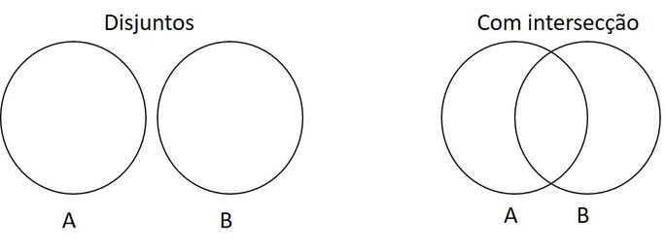

**Representação de conjuntos na forma tabular**

A forma tabular utiliza os símbolos de chaves { } para representar conjuntos. Seus elementos devem estar separados por vírgulas.

Exemplos  
A = {1, 3, 9, 12, 17}

B = {João, Luíza, Fernando, Lívia}

**Representação de conjuntos por uma propriedade**

Um conjunto pode ser representado por uma regra que define uma característica comum em seus elementos.

**Exemplos**  
A = {x / x é uma vogal} lemos: “O conjunto A é formado pelos elementos x, tal que x é uma vogal”.

B = {x pertence espaço reto números naturais / x é múltiplo de 3} lemos: “O conjunto B é formado pelos elementos x, tal que x pertença aos números naturais e seja um múltiplo de 3.”

**Relação de Pertinência**

A relação de pertinência é um conceito muito importante na "Teoria dos Conjuntos".

Ela indica se o elemento pertence (pertence) ou não pertence (não pertence) ao determinado conjunto, por exemplo:

D = {w,x,y,z}

Logo,

reto w espaço pertence espaço reto D espaço(w pertence ao conjunto D)  
reto j espaço não pertence reto D (j não pertence ao conjunto D)

Isso significa que a pertinência é uma relação entre elementos e conjuntos.

**Relação de Inclusão**

A relação de inclusão aponta se tal conjunto está contido (C), não está contido (Ȼ) ou se um conjunto contém (Ɔ), algum subconjunto.

Exemplo:

A ={a,e,i,o,u}  
B ={a,e,i,o,u,m,n,o}  
C = {p,q,r,s,t}

Logo,

A C B (A está contido em B, ou seja, todos os elementos de A estão em B).  
C Ȼ B (C não está contido em B, pois os elementos dos conjuntos são diferentes).  
B Ɔ A (B contém A, pois todos elementos de A estão em B).

**Conjunto Vazio**

O conjunto vazio é o conjunto em que não há elementos; é representado por duas chaves { } ou pelo símbolo Ø. Note que o conjunto vazio está contido (C) em todos os conjuntos.

**União, Intersecção e diferença entre conjuntos**

As operações entre conjuntos são fundamentais para a solução de problemas. Cada operação possui suas características e regras.

**União de conjuntos**

A união, representada pela letra (U), corresponde a junção dos elementos de dois ou mais conjuntos, sem repetir elementos comuns.

**Exemplo**

A = {1, 2, 3, 4}  
B = {3, 4, 5, 6}

Logo,

A U B = {1, 2, 3, 4, 5, 6}

Repare que os algarismos 3 e 4 foram representados uma única vez, mesmo estando presentes em A e B.

Ao utilizar diagramas de Venn, a união é representada pelo preenchimento de toda imagem, não importando se são ou não disjuntos.

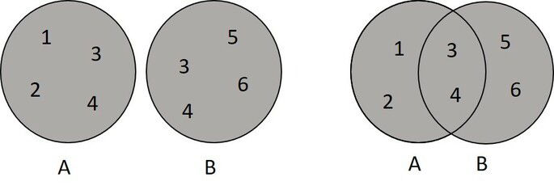

**Intersecção de conjuntos**

A intersecção, representada pelo símbolo (∩), corresponde aos elementos em comum de dois ou mais conjuntos.

Assim, a intersecção é um novo conjunto, formado apenas pelos elementos que se repetem nos conjuntos iniciais.

**Exemplo**

C = {a, b, c, d, e}  
D = {d, e, f, g, h}

Logo,

C ∩ D = {d, e}

Ao utilizar diagramas de Venn, a intersecção é representada pintando apenas a área onde os conjuntos estejam sobrepostos.

Essa área “guarda” apenas os elementos repetidos.

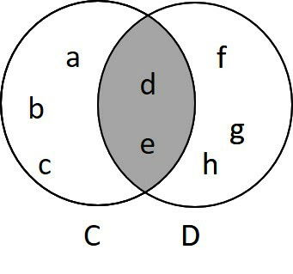

**Diferença de conjuntos**

A diferença corresponde ao conjunto de elementos que estão no primeiro conjunto, e não aparecem no segundo,

**Exemplo**

A = {a, b, c, d, e} - B = {b, c, d, f, g}

Logo,

A - B = {a, e}

Veja que a operação retirou os elementos comuns que existem em B.

Na forma de diagrama, representamos como:

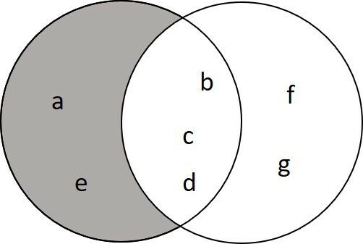**A - B está** representado pelo parte cinza.

Atenção!  
A subtração não é comutativa, ou seja, B - A não é igual à A - B.

B - A = {f, g}

**Igualdade dos Conjuntos**

Na igualdade dos conjuntos, os elementos de dois conjuntos são idênticos, por exemplo, nos conjuntos A e B:

A ={1,2,3,4,5}  
B = {3,5,4,1,2}

Logo,

A = B (A igual a B).

**Conjuntos Numéricos**

Os conjuntos numéricos são formados pelos:

* [Números Naturais](https://www.todamateria.com.br/numeros-naturais/): N = {0, 1, 2, 3, 4, 5, 6, 7, 8, 9, 10, 11, 12...}
* [Números Inteiros](https://www.todamateria.com.br/numeros-inteiros/): Z = {..., -3, -2, -1, 0, 1, 2, 3...}
* [Números Racionais](https://www.todamateria.com.br/numeros-racionais/): Q = {..., -3, -2, -1, 0, 1, 2, 3,4,5,6...}
* [Números Irracionais](https://www.todamateria.com.br/numeros-irracionais/): I = {..., √2, √3, √7, 3, 141592…}
* [Números Reais](https://www.todamateria.com.br/numeros-reais/): R = N (números naturais) + Z (números inteiros) + Q (números racionais) + I (números irracionais)